**Cultura, preposizioni di/da**

*Basilicata Coast to Coast* (2010)

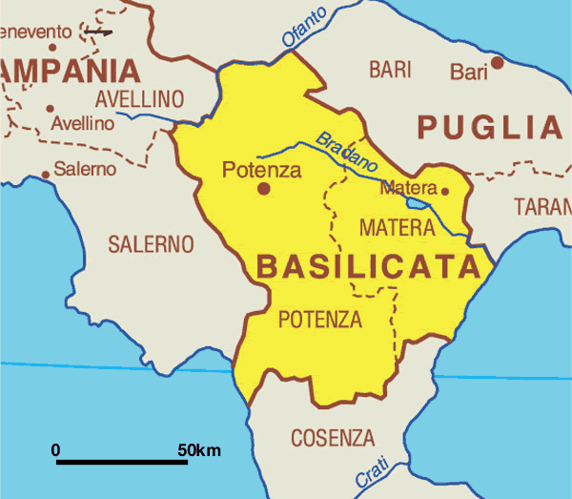

**Attività 1.** Pre-video. A coppie o a piccoli gruppi, rispondete alle seguenti domande

1. Cos’è la Basilicata?
2. una città
3. una ricetta tipica a base **di** basilico(*basil*)
4. una regione
5. La Basilicata
6. esiste davvero
7. esiste solo nel film
8. esisteva, ma è stata distrutta **dal** Vesuvio
9. I mari che bagnano la Basilicata sono
10. il Mediterraneo e lo Ionio
11. il Tirreno e lo Ionio
12. l’Adriatico e lo Ionio
13. L’antico nome **della** Basilicata era
14. Basilica
15. Lucania
16. Basilicus

**Attività 2.** Guardate la clip per conoscere meglio i personaggi del film. Leggete gli esempi con le preposizioni DI e DA.

1. A person playing a cello

   Description automatically generated with medium confidence 2. A person playing a guitar

   Description automatically generated with medium confidence 3. A picture containing person

   Description automatically generated 4.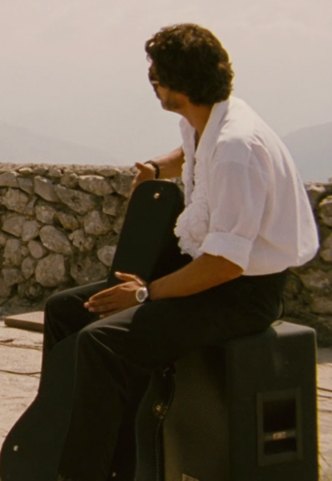 5.A picture containing person

   Description automatically generated
2. Prima decidete l’opzione e poi inserite il numero **dell’**immagine come nell’esempio:

Es. __5__ Tropea Limongi. Tropea scrive sul viaggio **dei** musicisti.

1. ____ alla tastiera Nicola Palmieri. Nicola parla **di** un’idea.
2. ____ alla chitarra Salvatore Chiarelli Salvatore viene **da** Potenza.
3. ____ al fodero della chitarra Rocco Santamaria Rocco è un nuovo membro **del** gruppo.
4. ____ al contrabasso Franco Cardillo L’album dei musicisti è **da** comprare.

**Attività 3.** Quali sono degli usi semplice di “di” e “da”?

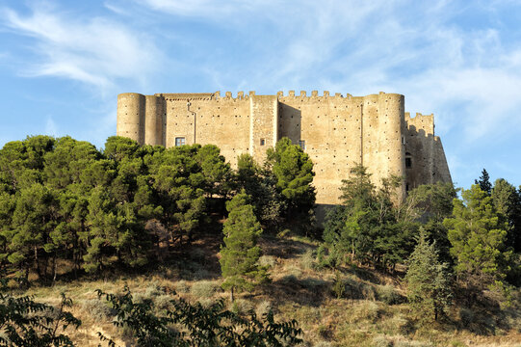

Sassi di Matera e Miglionico, due cittadine da vedere nella Basilicata

|  |  |
| --- | --- |
| **“di”** | **“da”** |
| -“essere di”: Nicola è **della** Basilicata.  *Nicola is from Basilicata.* | -“venire da”: Nicola viene **dalla** Basilicata.  *Nicola is from Basilicata.* |
| -con alcuni verbi: decidere **di**, parlare **di**, avere bisogno **di**, avere voglia **di** | -con alcuni verbi: arrivare **da**, (ri)tornare **da**, dipendere **da**, scendere/salire **da** (*to get on/off something*) |
| Possessione (in inglese = ____’s)  La chitarra **di** Salvatore 🡪 *Salvatore’s guitar*  Il cugino **di** Nicola 🡪 *Nicola’s cousin* | **da + infinitive** “to + infintive”  Questo libro è **da leggere** = to read (*this is a must-read, you have to read this book*) |
|  | **da** + una persona = alla casa di  da Michele = *at Michele’s*  Vado dal mio amico = *I go* *to my friend’s house* |

*“Una grande Basilicata…*

*Una regione che, sotto l’aspetto* ***della*** *depressione*

*E* ***della*** *disoccupazione giovanile,*

*Non ha niente* ***da*** *invidiare*

*A Sicilia, Puglia, Campania, e Calabria*

*È solo che non c’è la mafia*

*Ma dateci la nostra fetta di mafia!*

*Agriturismi, prostituzione…”*

**Attività 4.** Riguardate il video e parlate insieme:

“it’s just as good as”

1. Come descrive Nicola la Basilicata nella canzone?

Quali problemi ha questa regione?

1. Cosa non c’è in questa regione, a differenza di altre regioni di Italia?
2. Perché, secondo te, la Basilicata è invece una regione **da visitare**?

**Attività 5.** Vediamo meglio: DA + INFINITO

È una costruzione abbastanza comune in italiano con la preposizione da (invece in inglese usiamo la preposizione *to* + l’infinito).

Riempite gli spazi con l’infinito del verbo tra parentesi e con la preposizione corretta.

1. La Basilicata è bella _______________________ perché una regione ricca di storia, cultura, e natura. (*to explore*)
2. In Basilicata ci sono molte città _______________________, come Maratea, Scanzano Jonico, Potenza, Matera, Aglianico, Rio Nero in Vulture, etc. (*to see*)
3. *Basilicata coast to coast* è un film interessante _______________________ perché mostra paesaggi e piccoli paesi del Sud Italia che non sono molto conosciuti. (*to watch*)
4. Le canzoni e la colonna sonora del film sono originali _______________________ perché raccontano l’esperienza personale e alcuni aspetti della vita quotidiana dei quattro amici. (*to listen*)
5. A volte, i sottotitoli del film sono difficili _______________________ perché traducono alcune frasi che i personaggi dicono in dialetto lucano. (*to read*)

**Attività 6:** Scegliete la preposizione giusta: di o da.

1. Nicola insegna un corso (di / da) italiano.
2. I musicisti vengono (della / dalla) Basilicata.
3. La loro è una musica (di / da) ascoltare.
4. Rocco è il cugino (di / da) Nicola.
5. Sassi di Matera è una cittadina (di / da) visitare.
6. Franco e Tropea vanno (di / da) Salvatore.
7. La chitarra (di / da) Salvatore è acustica.
8. I ragazzi tornano (della / dalla) costa adriatica.

**Attività 7.** Descrivete un bel viaggio che avete fatto. Dove siete andat*? Con chi? Quando? Cosa avete visto o fatto?

________________________________________________________________________________________________________________________________________________________________________________________________________________________

________________________________________________________________________________________________________________________________________________________________________________________________________________________